**LAPORAN PEMROGRAMAN WEB DINAMIS  
“QUIZ 7”**



**Oleh:**

**NAMA : Daffa Putra Alwansyah**

**NIM : L200190031**

**KELAS : A**

**PRODI : INFORMATIKA**

**Fakultas Komunikasi dan Informatika   
Universitas Muhammadiyah Surakarta**

**Buatlah File PHP Untuk soal-soal berikut ini**

1. Buatlah Kode untuk menampilkan table berikut :  
  
  
**code:**  
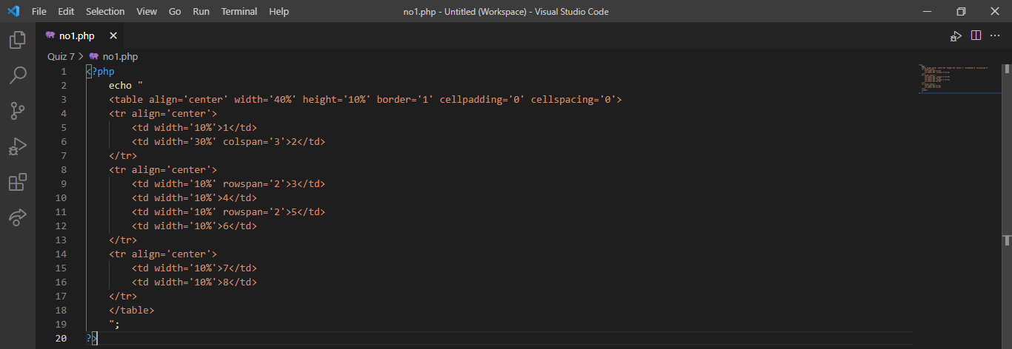  
 **output:**  


2. Buatlah program untuk menghitung Luas dan Keliling dari sebuah persegi panjang,

dengan inputan Panjang dan Lebar.  
  
**code:**  
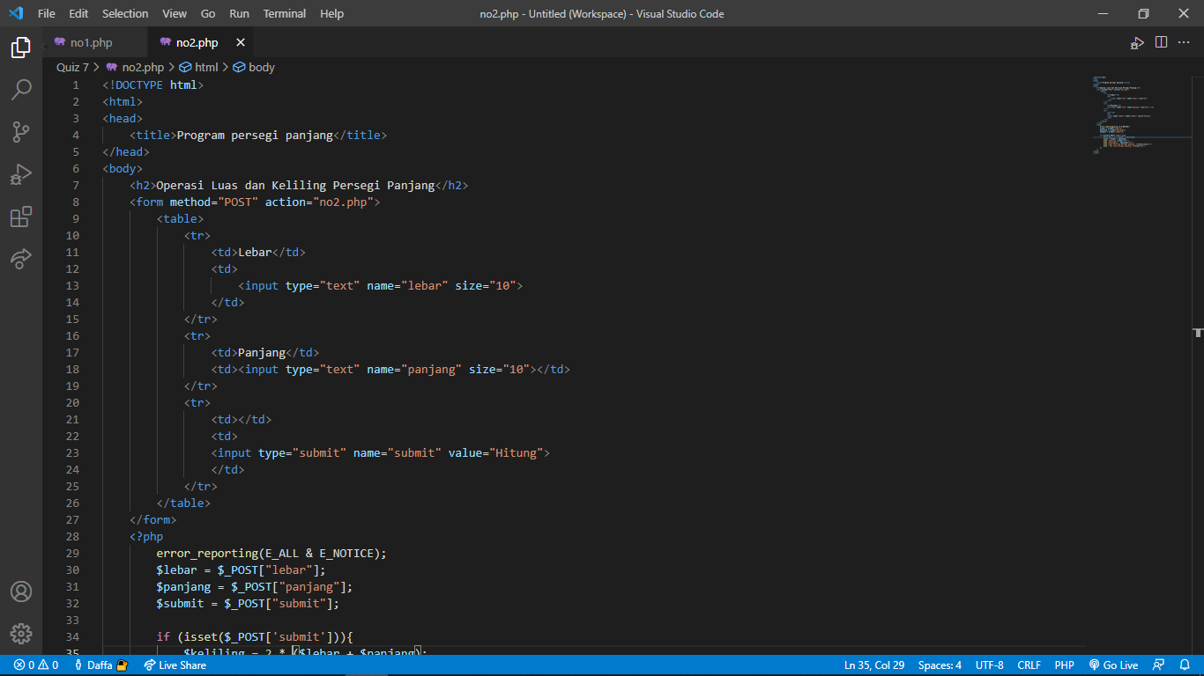  
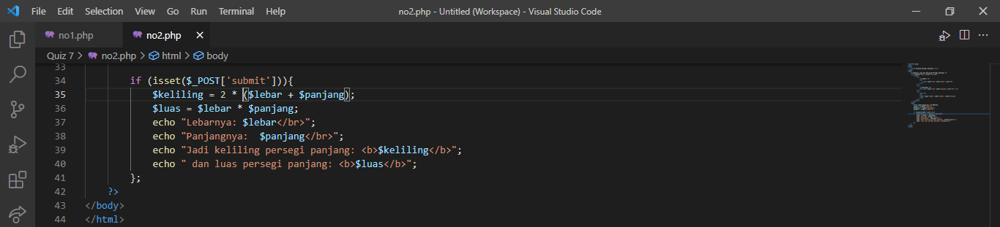

**output**:  
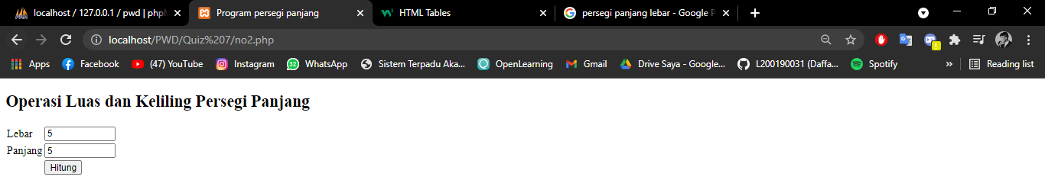  
  
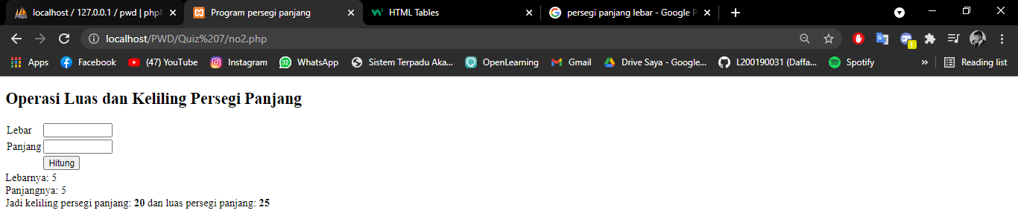  
  
  
  
  
  
  
  
  
  
3. Buatlah sebuah form dengan 2 buah tombol submit, yaitu “Kali” dan “Bagi”. Tombol tersebut digunakan untuk mengalikan dan membagi 2 buah bilangan yang diinputkan oleh user.

**code:**

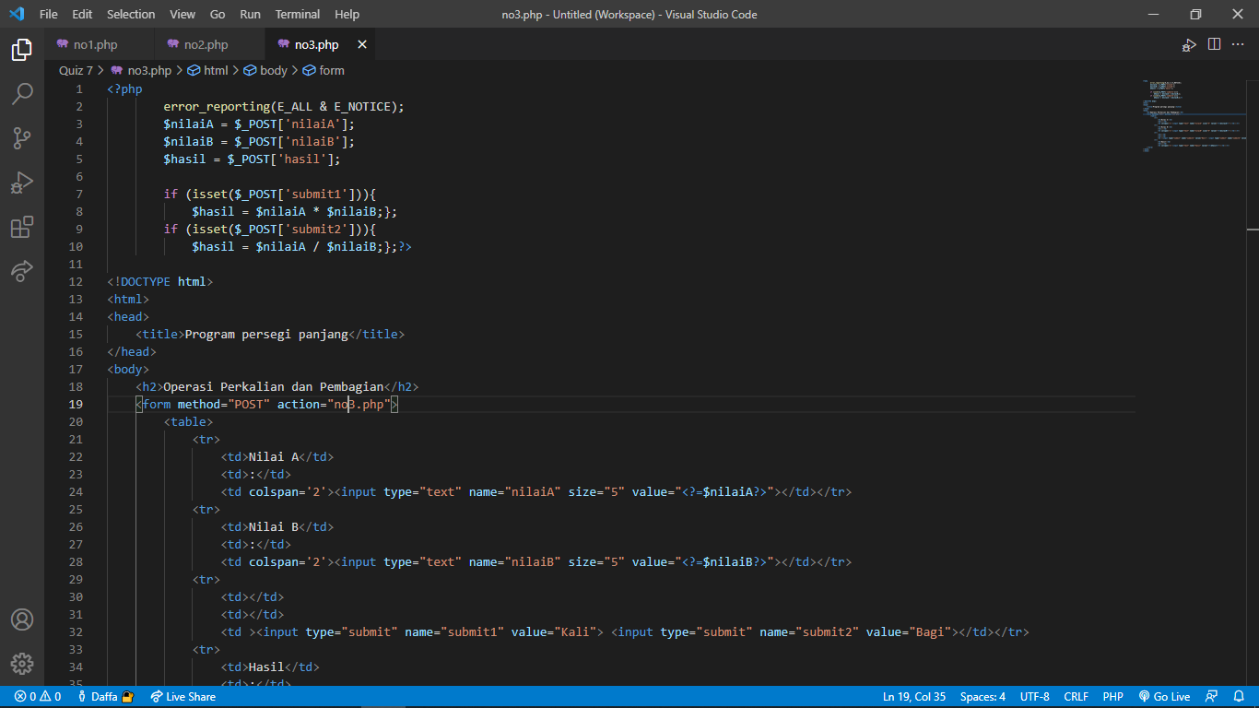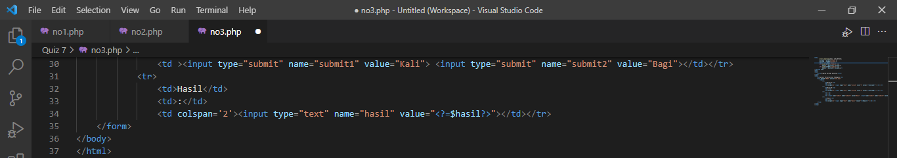  
  
**output:**  
-> Perkalian  
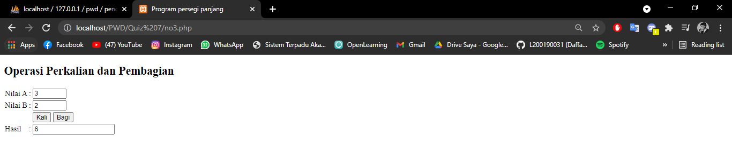  
  
-> Pembagian  
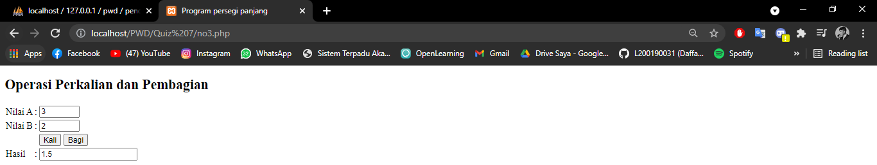

4. Terdapat sebuah database dengan 1 buah table bernama “penduduk”. Table tersebut

berisi : noktp (PK), nama, alamat, jenis_kelamin, tempat_lahir, tanggal_lahir, status_wn (berisi WNI atau WNA), pulau(Checkbox yang isinya : “Jawa”, “Sumatra”, ”Kalimantan”, ”Papua”).

Buatlah **form** penambahan data untuk memasukkan data tersebut ke dalam database!

Kemudian buat kode untuk mengeksekusi perintah insert, update, dan delete.

Buatlah laporan hasil eksperimen berisi kode program dan screenshot tampilan

**code:**  
databases:  
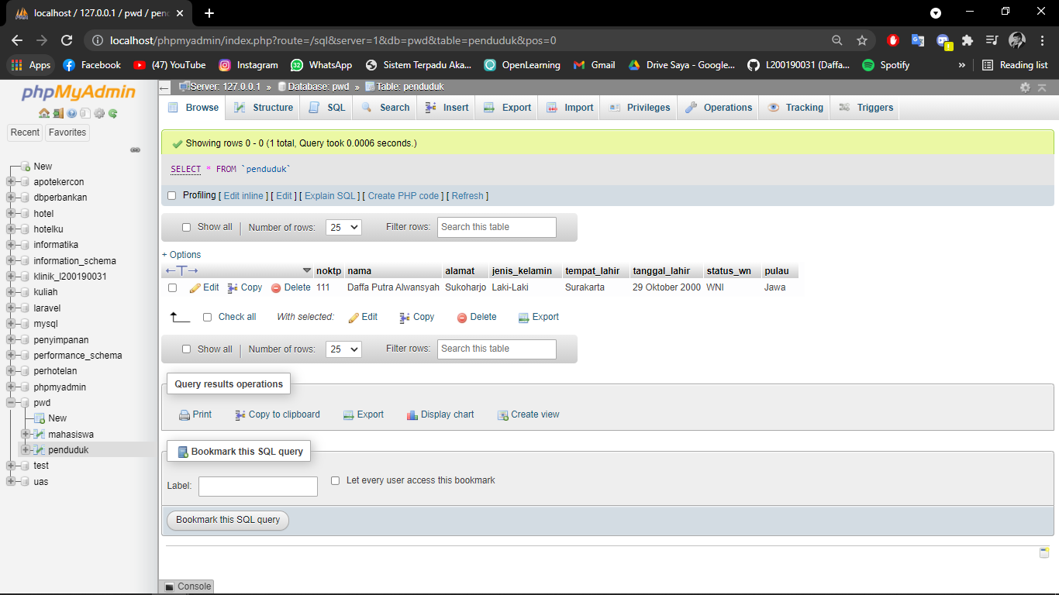  
  
index.php

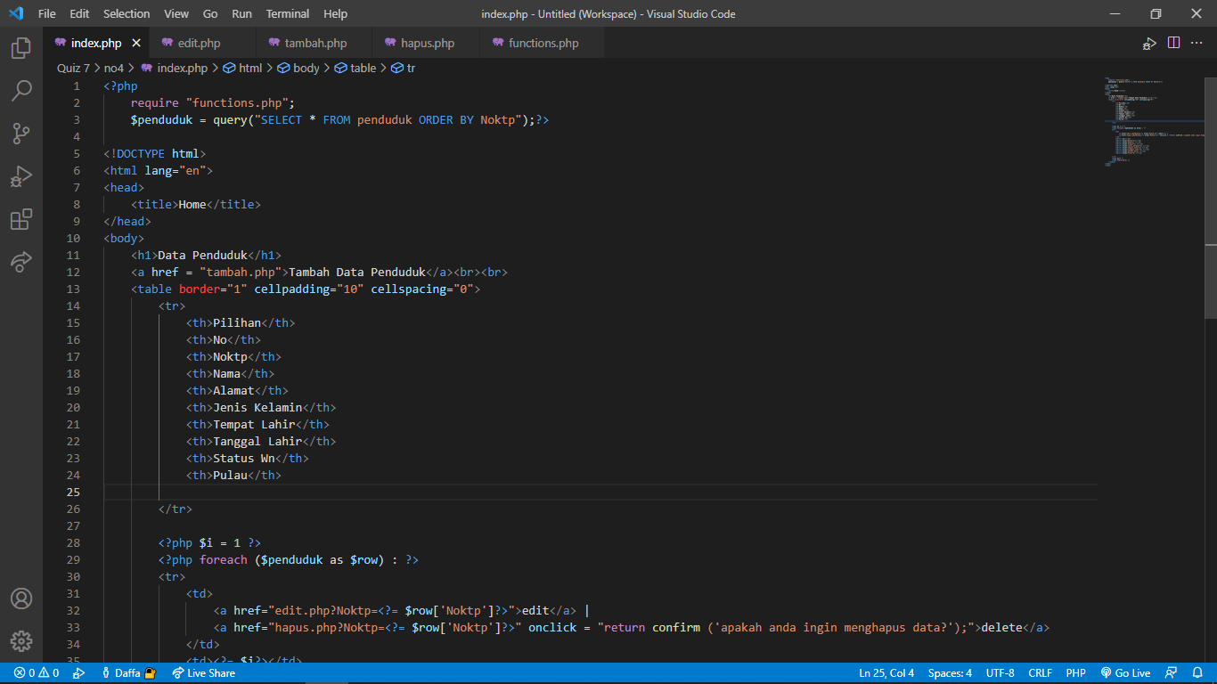

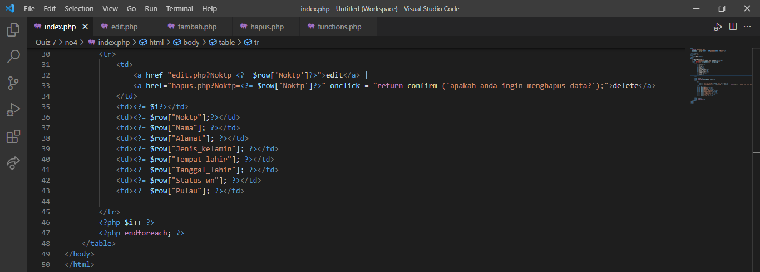  
  
functions.php  
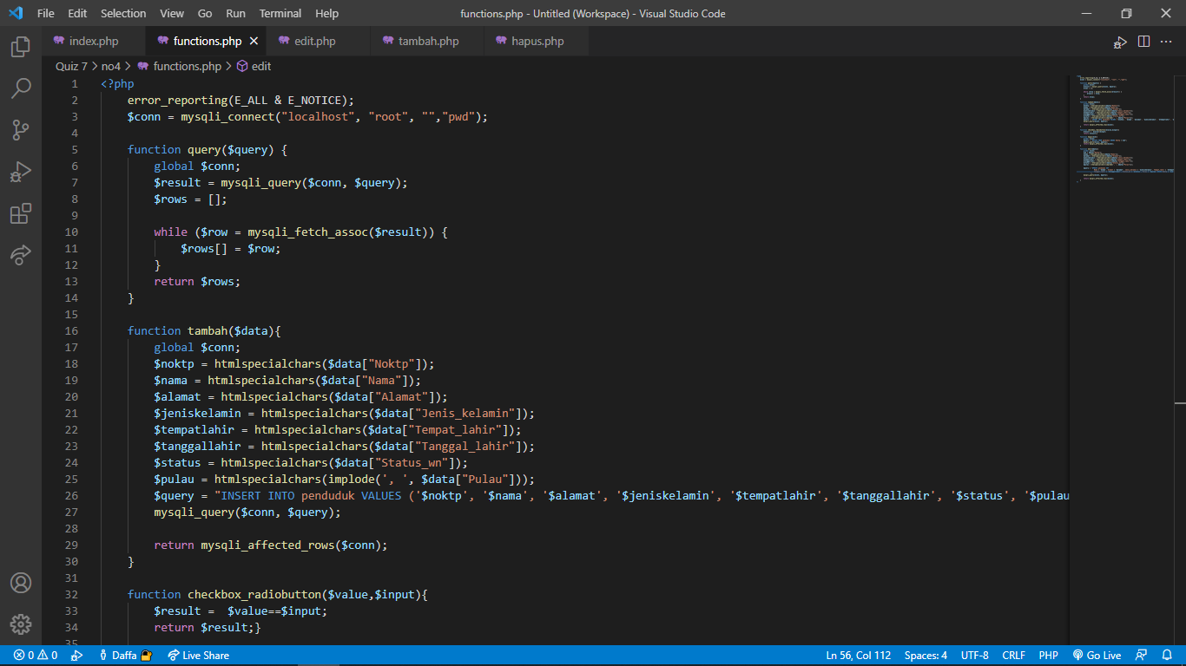  
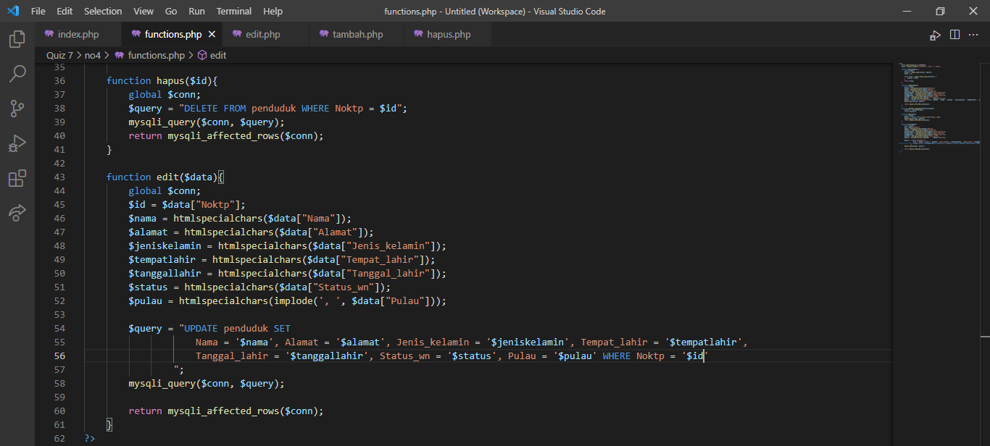

tambah.php  
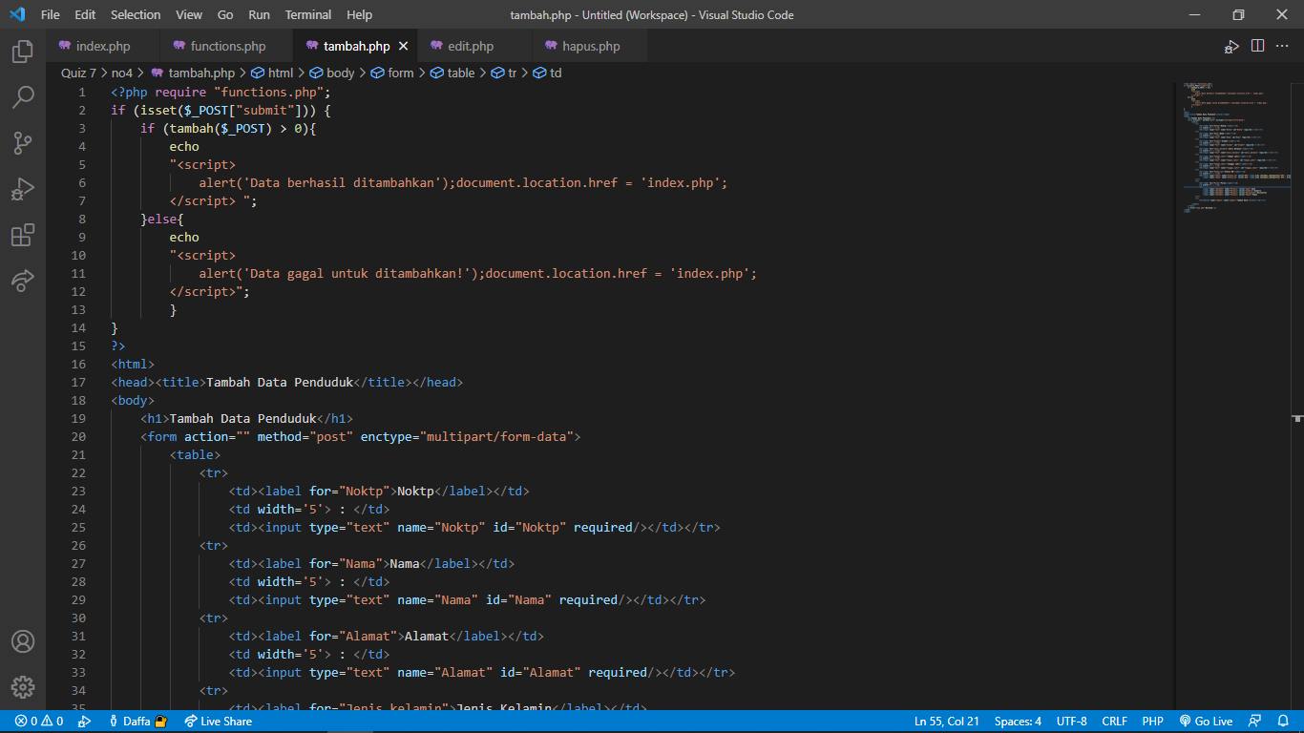  
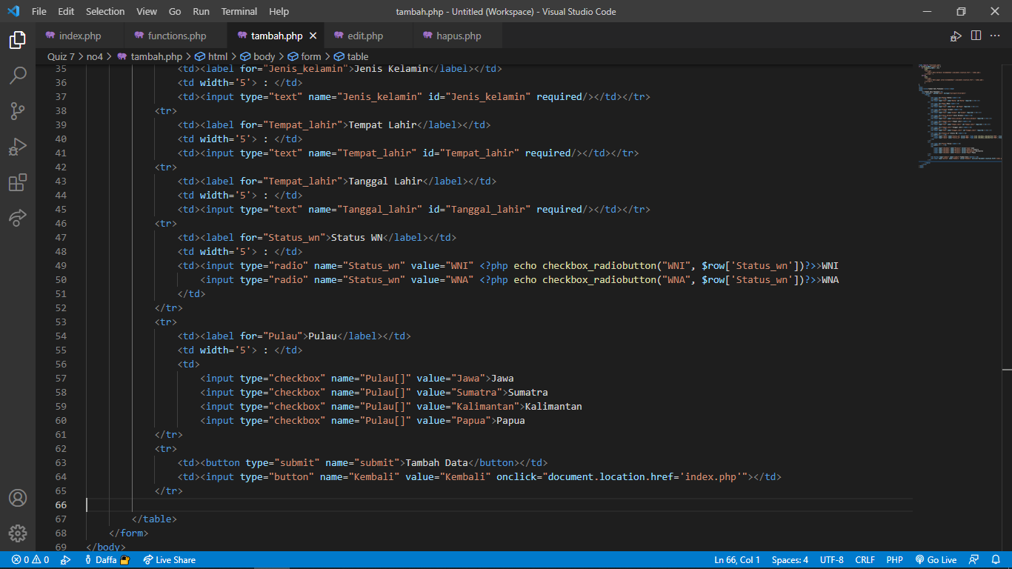

edit.php  
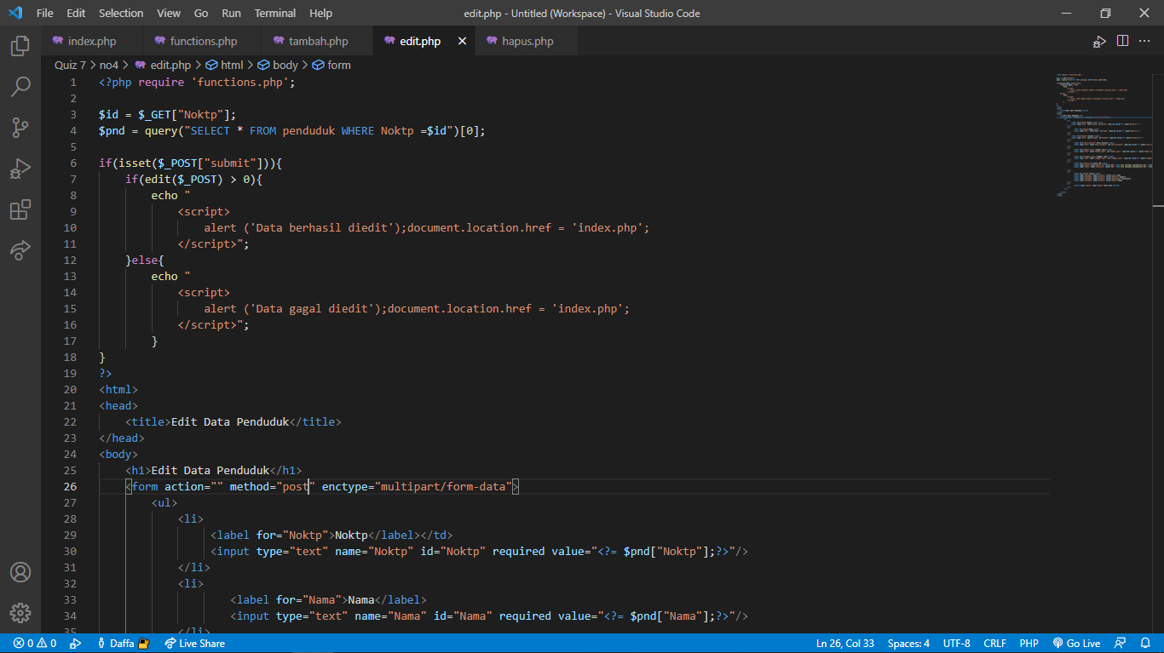  
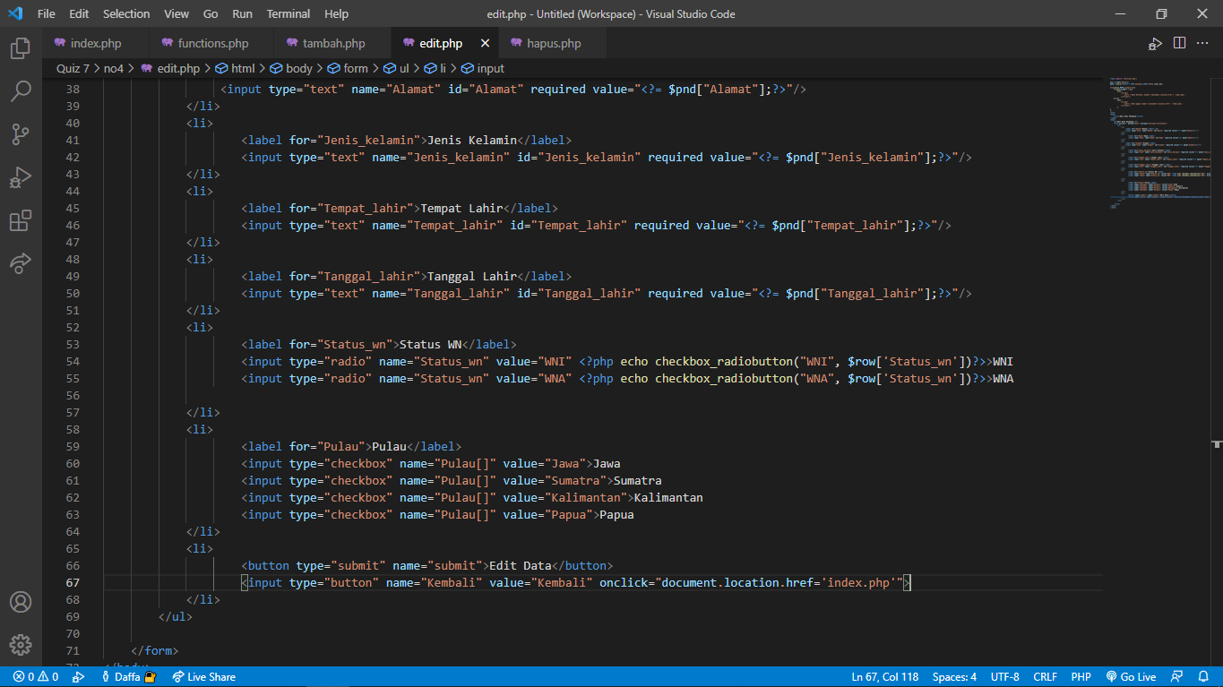  
  
hapus.php  
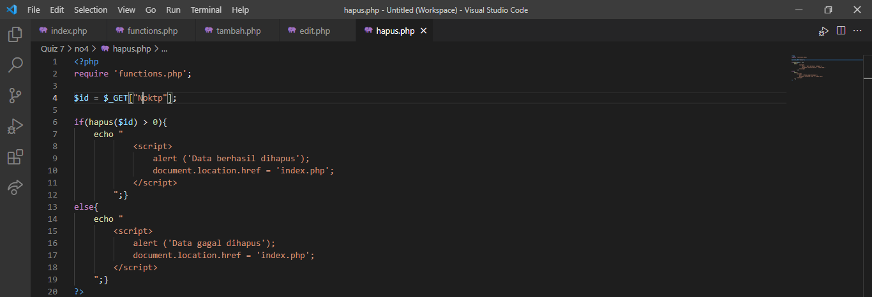

**output:**  
index.php  
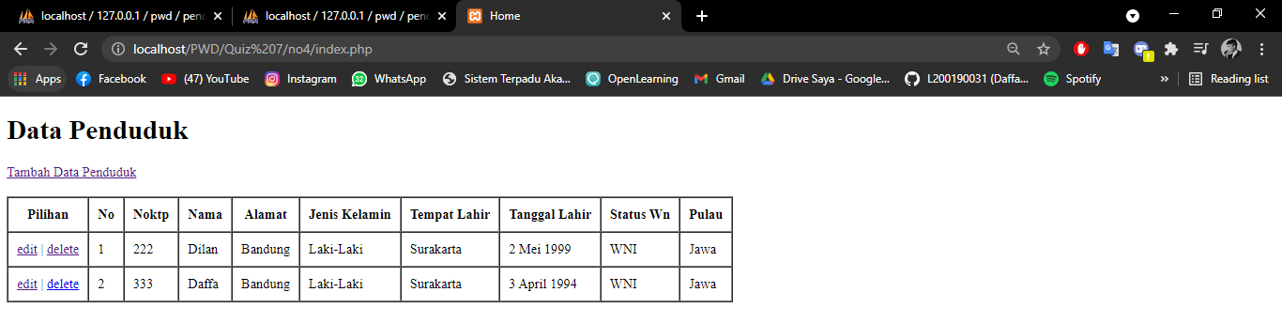  
  
tambah.php  
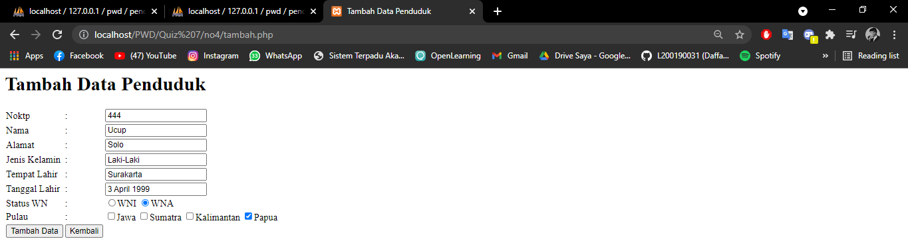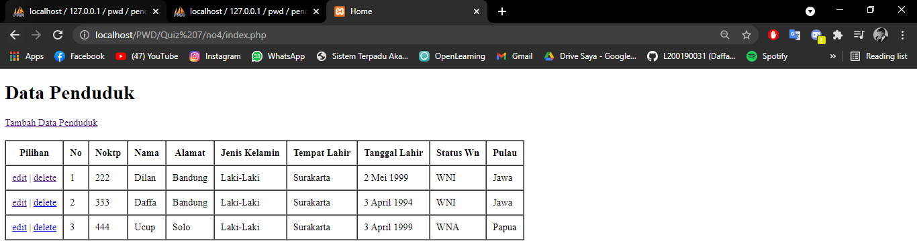  
  
edit.php  
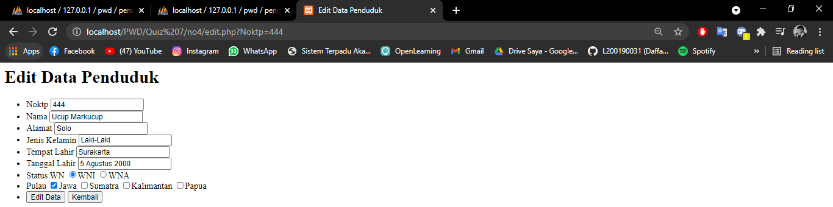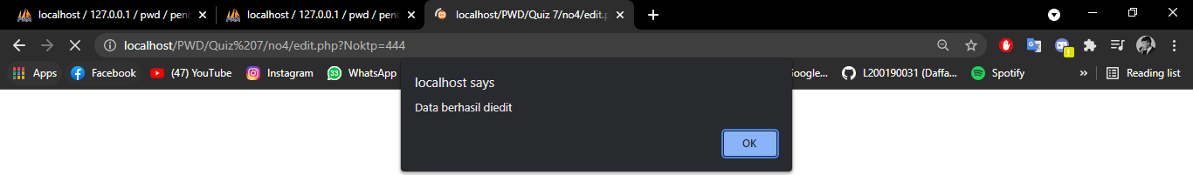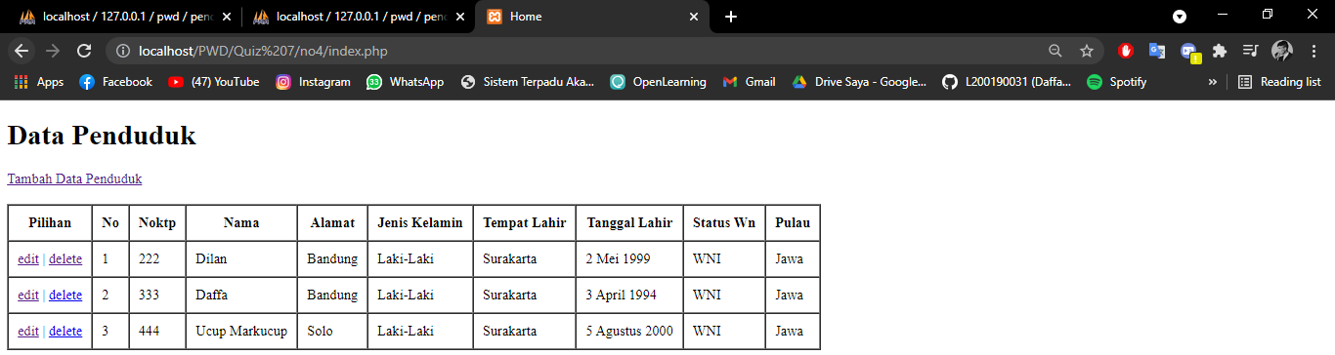  
  
hapus.php  
